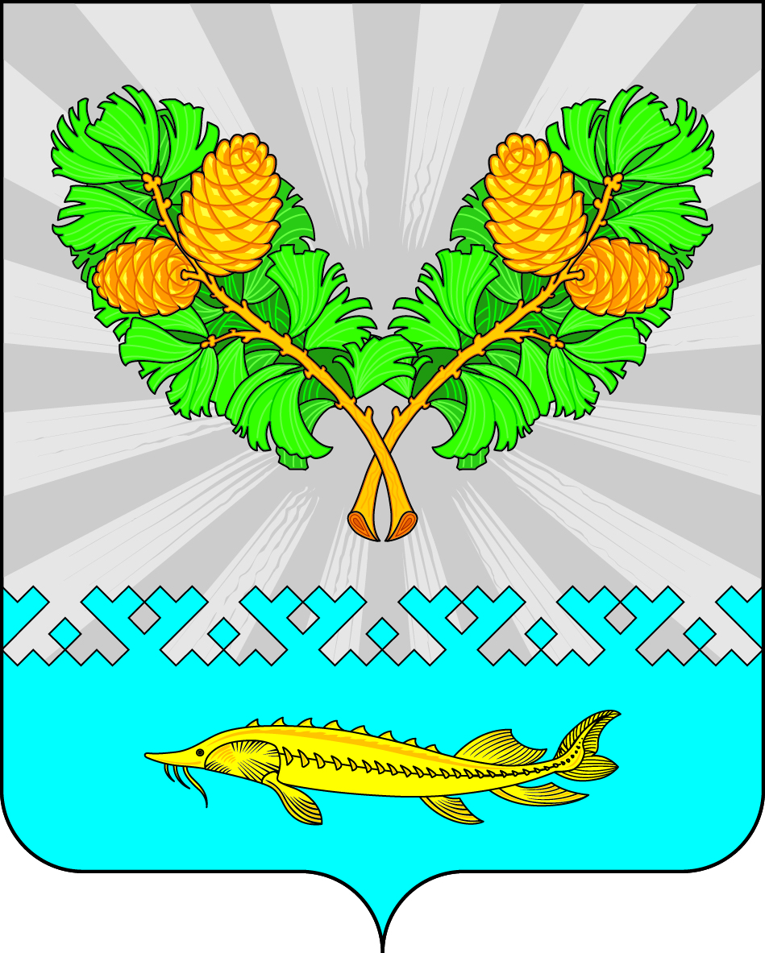
СОВЕТ ДЕПУТАТОВ
СЕЛЬСКОГО ПОСЕЛЕНИЯ КАРЫМКАРЫ
Октябрьского района
Ханты-Мансийского автономного округа - Югры

РЕШЕНИЕ
« | 21 | » | июля | 20 | 23 | г. |  | № | 261
п. Карымкары
О внесении изменений в решение
Совета депутатов сельского поселения
Карымкары от 07 декабря 2022 года
№ 222 «О передаче полномочий органам
местного самоуправления на 2023 год»

В соответствии с частью 4 статьи 15 Федерального закона РФ от 06.10.2003 № 131-ФЗ «Об общих принципах организации местного самоуправления в Российской Федерации», руководствуясь Уставом сельского поселения Карымкары, Совет депутатов сельского поселения Карымкары РЕШИЛ:

- Внести в решение Совета депутатов сельского поселения Карымкары от 07.12.2022 № 222 «О передаче полномочий органам местного самоуправления на 2023 год» изменение, дополнив раздел «Администрация поселения передает Администрации района следующие полномочия по решению вопросов местного значения» приложения к решению пунктом 8 следующего содержания:
«8. Организация и осуществление мероприятий по работе с детьми и молодежью в поселении».
- Администрации сельского поселения Карымкары заключить Дополнительное соглашение к Соглашению о передаче части полномочий органам местного самоуправления с администрацией Октябрьского района на 2023 год.
- Опубликовать решение в официальном сетевом издании «Официальный сайт Октябрьского района» и разместить его на официальном сайте администрации сельского поселения Карымкары в сети Интернет (www.adm-kar.ru).
- Настоящее решение вступает в силу с 1.10.2023.
- Контроль за исполнением решения оставляю за собой.
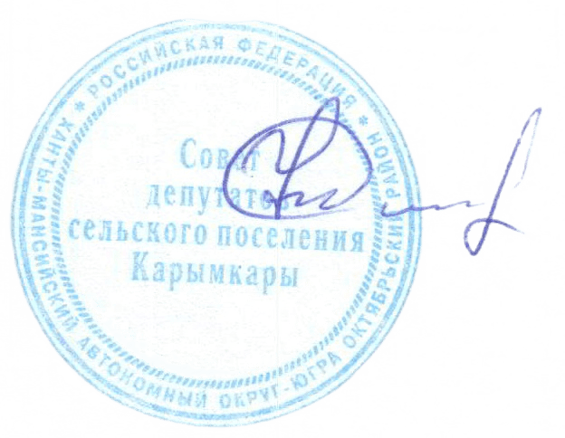

Глава сельского поселения Карымкары Ф.Н. Семёнов

